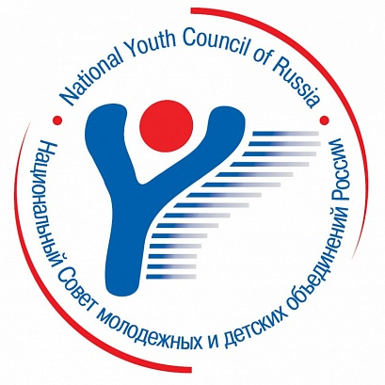
НАЦИОНАЛЬНЫЙ СОВЕТ
МОЛОДЁЖНЫХ И ДЕТСКИХ
ОБЪЕДИНЕНИЙ РОССИИ

Фото:

ФИО (полностью):
Дата рождения:
Место рождения:
Пол:
Гражданство:
Страна и город проживания:
Адрес проживания:
Нужна ли виза в Россию:
Контактный телефон заявителя:
Адрес электронной почты заявителя:
Знание иностранных языков (Иностранный язык (уровень владения)):
Социальные аккаунты (Укажите ссылки на ваши профили в ВК, Facebook, Instagram):
Укажите контактное лицо и номер телефона для связи в случае экстренных ситуаций:

Образование:
- Укажите учебное заведение/специальность/год обучения
- Второе образование (при наличии укажите - Учебное заведение/специальность/год обучения)
- Ученая степень (при наличии)
- Дополнительное образование (повышение квалификации, профессиональная переподготовка) при наличии укажите - Учебное заведение/программу/период обучения

Трудовая деятельность:
- Укажите период работы, место работы, должность, функциональные обязанности (указываются все места трудоустройства)

Общественная деятельность:
- Название организации, которую вы представляете (Укажите полное название организации, без сокращений)
- Какую роль/должность/позицию вы занимаете в данной организации?
- Что входит в сферу ваших обязанностей в организации? Какие вопросы вы курируете? Какие проекты ведёте и/или, в каких участвуете?
- Опишите ваш опыт участия в международных молодёжных форумах, конференциях, семинарах и др. В качестве кого вы принимали участие: руководителя, организатора, участника и т.д. (указать проекты за последние 3 года (до 5 лет)

Дополнительная информация:

Профессиональные компетенции:

Личные качества:

Цель прохождения стажировки:

Меня интересуют следующие направления стажировки (отметить несколько вариантов):
Международное сотрудничество;
Молодёжная работа;
Организационно-массовая работа/ волонтёрство;
​Связи с общественностью;
​Научно-исследовательская деятельность;
​Проектная деятельность федерального/ внутригосударственного значения;
​Правовая поддержка НКО;
Координация деятельности членских организаций;
​Мониторинг, аналитика;
Другое
Предпочитаемое время прохождения стажировки (месяц, год)

Какой вклад ты можешь внести в деятельность Ассоциации общественных объединений «Национальный Совет молодёжных и детских объединений России»?

